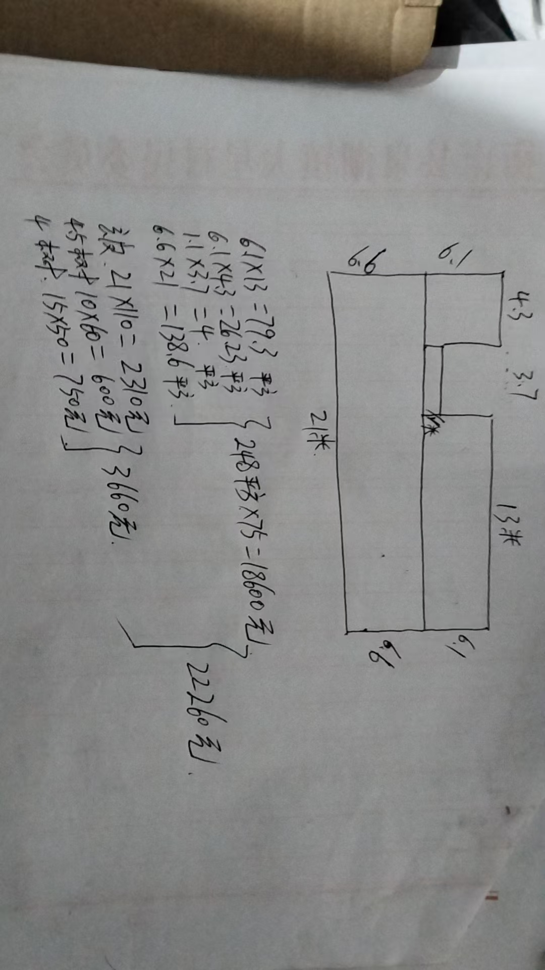

树和玄皮，材料费3660元
盖瓦248平方每平方是75元，18600元
合计22260元

